1. Kodingan Webserver

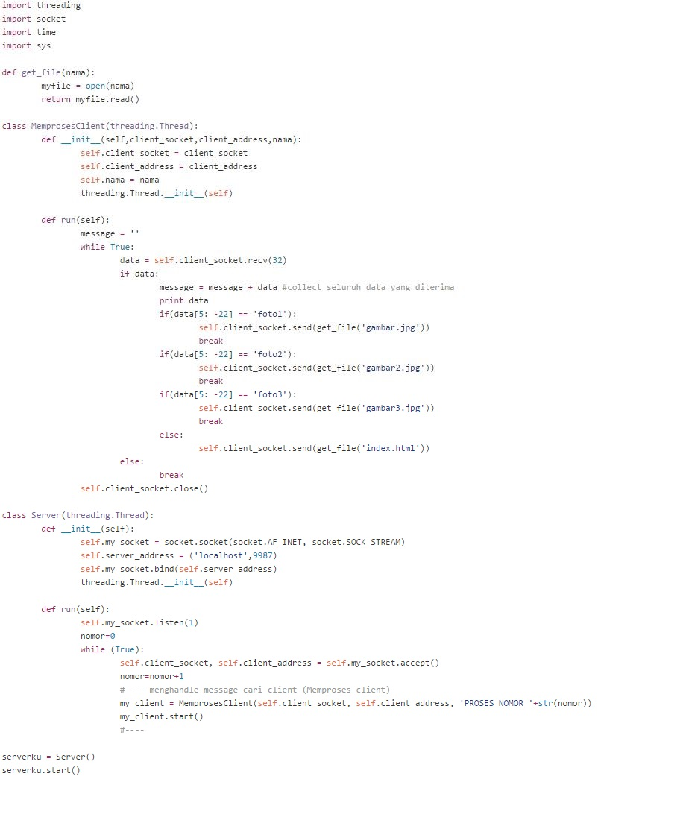

1. Mengetes dengan AB pada localhost
   1. N = 5000 dan C = 100

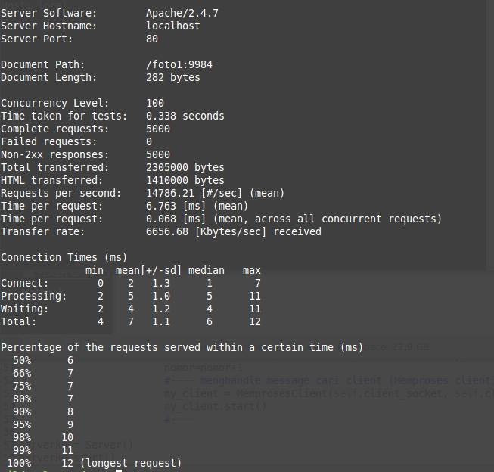

* 1. N = 5000 dan C = 200

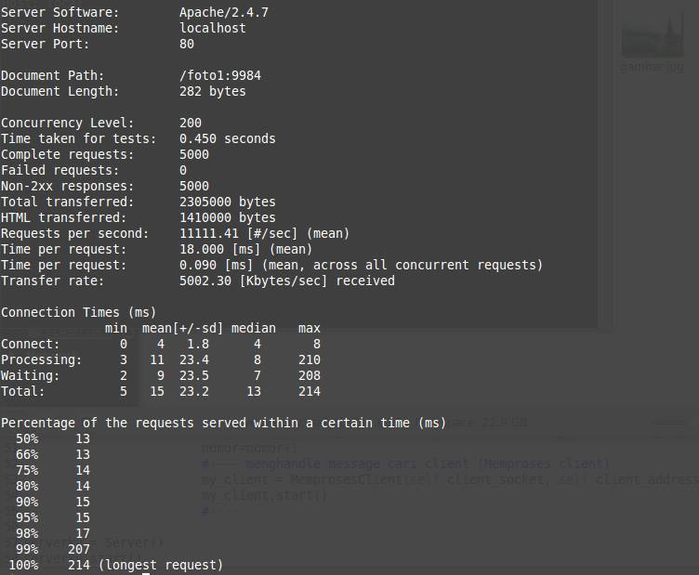

* 1. N = 5000 dan C = 500

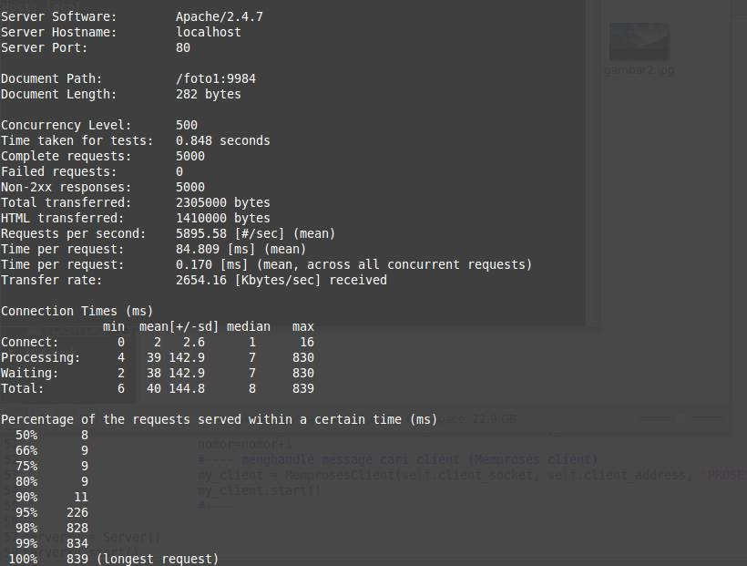

* 1. N = 5000 dan C = 1000

